Standardbeskrivelse

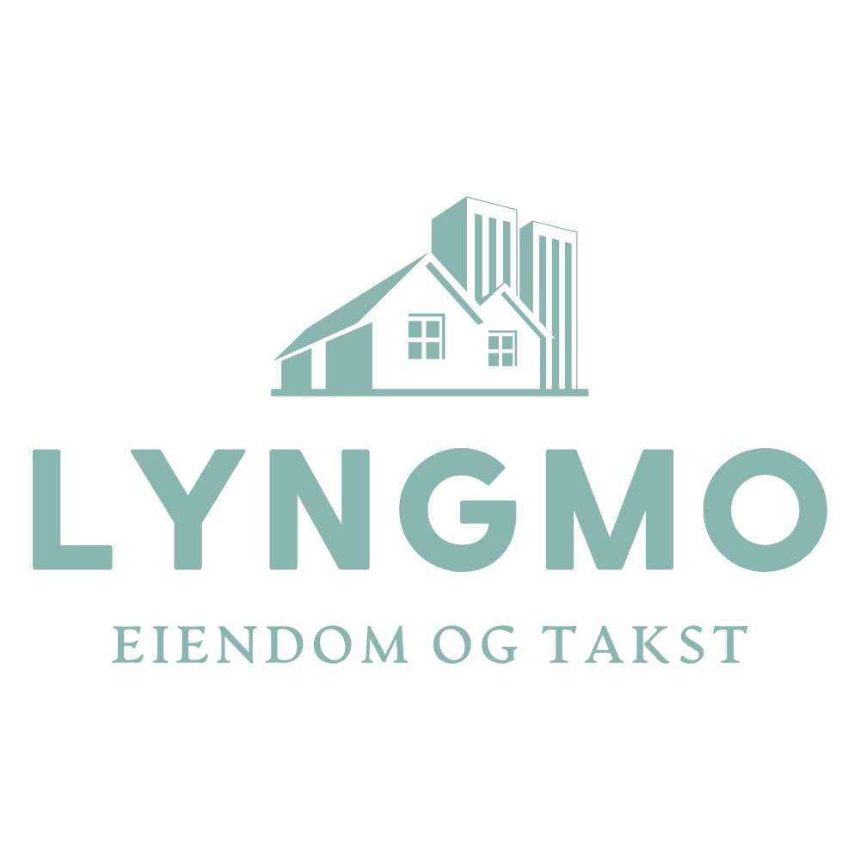

**Damveien 11**

**Etasje 1**

Vindfang:

Fliser på gulv, veggplater og malt slett himling.

Hall:

Fliser på gulv, veggplater og malt slett himling.

Innehar varme i gulv og garderobeskap.

Bod/Teknisk rom:

Gulvbelegg, strie på vegg og malt slett himling.

Innehar sikringsskap og VVB.

Vaskerom:

Fliser på gulv, plater på vegg og malt slett himling.

Innehar varme i gulv, opplegg for vaskemaskin(kran og avløp), utslagsvask.

Kjølerom:

Belegg på gulv, panel på vegg/tak.

WC-rom:

Fliser på gulv, tapet på vegger og malt slett himling.

Innehar gulvmontert toalett og servant.

Bad:

Mikrosement på gulv, våtromsplater på vegg og takplater i himling.

Innredning med servant, badekar, dusjkabinett og vegghengt toalett.

Soverom:

Parkett på gulv, malte slette vegger og malt slett himling.

Innehar garderobeskap.

Stue:

Parkett på gulv, malt slett og fliser på vegg, malt slett himling.

Innehar varme i gulv og lukket vedovn.

Spisestue:

Parkett på gulv, malte slette vegger og malt slett himling.

Kjøkken:

Fliser på gulv, malte slette vegger og malt slett himling.

Innredning med over- og benkeskap. Folierte skrog med profilerte fronter og laminert benkeplate, fliser på vegg over benkeplate.

Integrere hvitvarer er oppvaskmaskin, mikrobølgeovn, komfyr, platetopp, ventilator.

**Loft**

Gang:

Parkett på gulv, malt tapet på vegger og malt panel i himling.

Bad:

Fliser på gulv og sokkelflis, malt strie på vegger og malt panel i himling.

Soverom:

Parkett på gulv, malt tapet på vegger og malt panel i himling.

Innehar panelovn.

Soverom:

Parkett på gulv, malt tapet på vegger og malt panel i himling.

Innehar panelovn og garderobeskap.

Soverom:

Parkett på gulv, malt tapet på vegger og malt panel i himling.

Innehar panelovn.

Stue:

Parkett på gulv, malt tapet på vegger og malt panel i himling.

Innehar panelovn.